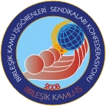
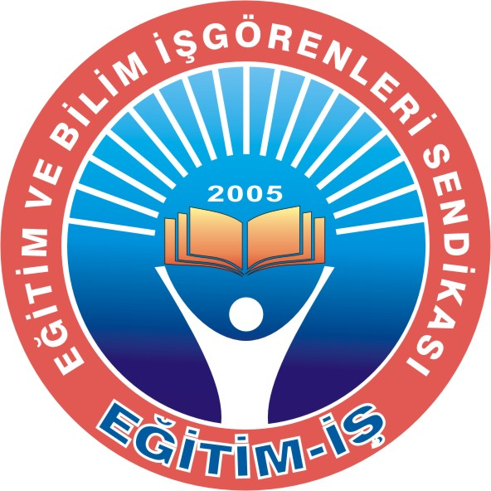
Eğitimiş

Eğitim ve Bilim İşgörenleri Sendikası

GENEL MERKEZİ
13.06.2013

2012-2013 EĞİTİM-ÖĞRETİM YILI CUMHURİYETLE HESAPLAŞMA YILI

Bir ülkenin geleceğini, eğitime verilen önem ve toplumun bireylerinin eğitim hakkına ulaşabilirliği belirler. Eğitim, sosyal, bilimsel ve teknolojik gelişmeler sonucunda ortaya çıkan ihtiyaçlara cevap verebilmek için sürekli değişen ve yenilenen dinamik bir yapıdır. Ülkemizde cumhuriyetimizin ilanıyla başlayan değişim sürecine en önemli katkıyı eğitim alanında yapılan devrimler sağlamıştır. Bu devrimlerle birlikte eğitim sistemimiz çağdaş, laik, bilimsel, ulusal, parasız, Atatürk devrim ve ilkelerine bağlı bir yapıya dönüştürülerek anayasal ve yasal güvenceye kavuşturulmuştur.
Cumhuriyetle amaçlanan, ancak özellikle 1950’den sonra kesintiye uğratılan, aklın öncülüğünde, bilimi kılavuz edinen insan yerine, Başbakan’ın kısaca tanımını yaptığı “dindar ve kindar gençlik yetiştirme” amacı taşıyan, yine Başbakan tarafından kısaca 4+4+4 diye formüle edilen yasanın 1 yıllık uygulaması 2012-2013 Eğitim-Öğretim Yılı ile birlikte geride kaldı. Siyasal iktidarın cumhuriyetimizin 90 yıllık eğitim birikimini yok sayarak hazırladığı yasa daha birinci yılında yalnız eğitim açısından değil, içerdiği amaçlar, yaratılmak istenen insan modeli yönünden de yıkım yasasına dönüşmüştür.

A - 4+4+4 YASASININ EĞİTİM KURUMLARIMIZDA YARATTIĞI YIKIM

- Okulöncesi Eğitimde Okullaşma Oranı Düştü

Zorunlu ilköğretime başlama yaşının bir yıl erkene alınması, okulöncesi eğitimin zorunlu eğitimin dışına çıkarılması çocuğun gelişim ve eğitimine ilişkin olumsuz sonuçlarını kısa sürede ortaya çıkarmıştır.
MEB’in 2010-2014 Stratejik Planı’nda hedef, “Okul öncesi eğitimde % 33 olan net okullaşma oranını dezavantajlı çocukları gözeterek plan dönemi sonuna kadar % 70’in üstüne çıkarmak” şeklinde belirlenmesine rağmen, okulöncesi eğitimde okullaşma oranı yüzde 10 gerilemiştir.
2011-2012 eğitim öğretim yılında, 5 yaş grubunda okulöncesi eğitimde okullaşma oranı % 65,69 iken, 2012-2013 eğitim öğretim yılında bu oran % 55,35’e düşmüştür.
Okul öncesi eğitimde neredeyse asgari ücretin yarısına yaklaşan aylık okul ücretleri, yoksul halk çocuklarının okul öncesi eğitimden yararlanmalarını engellemektedir. Tüm çağdaş ülkelerde, çalışan sayısının fazla olduğu kurumlarda okul öncesi eğitim kurumları açılması zorunlu iken ülkemizde bunun esamisinin okunmaması okul öncesi eğitimin bir kenara itildiğinin en önemli göstergesidir.

- İlkokula Başlayan Çocukların Gelecekleri Riske Atıldı

Grafik 1: 2012-2013 yılında birinci sınıfa kayıt yaptıran öğrenci sayıları

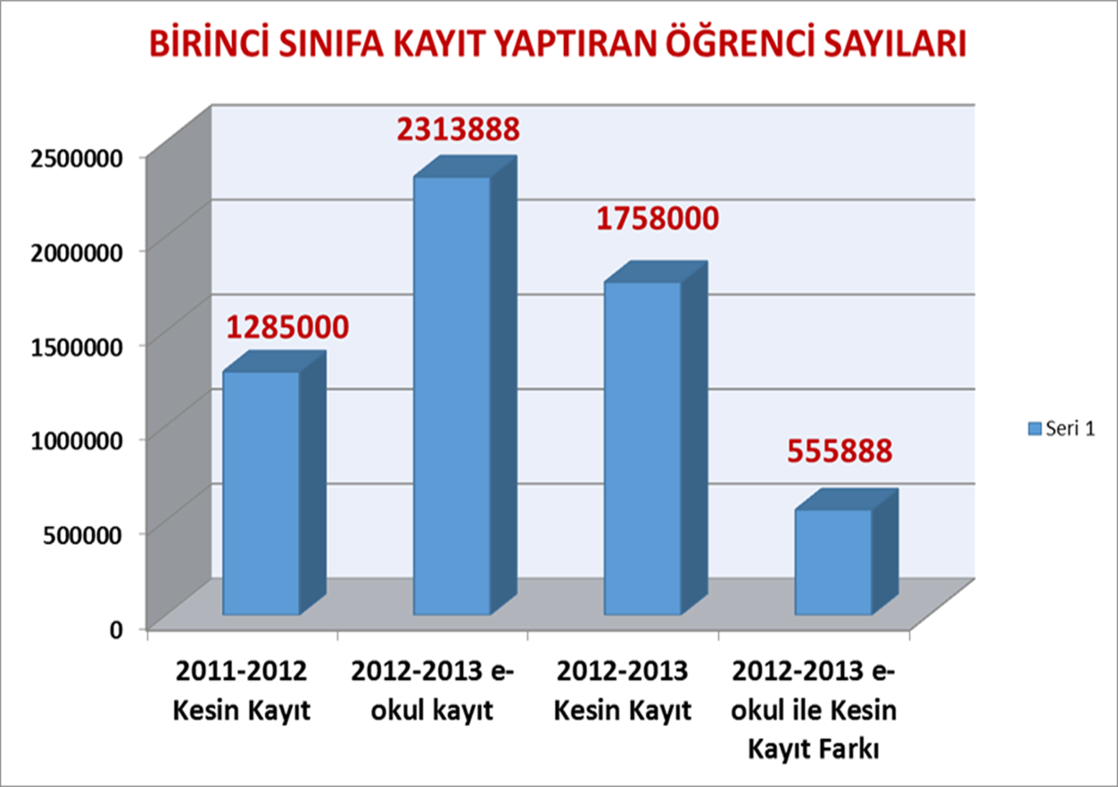
Kaynak: 2012, MEB

Milli Eğitim Bakanlığı, eğitim uzmanlarının, bilim insanlarının ve sendikaların uyarılarına kulak tıkayarak, okulların fiziki yapılarında ve müfredat programlarında hiçbir hazırlık yapmadan 2 milyon 313 bin 888 çocuğu otomatik olarak ilkokula kaydetmiştir.

2011-2012 eğitim öğretim yılında 1 milyon 285 bin 550 öğrenci ilkokula başlamışken, 2012-2013 eğitim öğretim yılında bu sayı 1 milyon 758 bin’e çıkmıştır. 2012-2013 eğitim öğretim yılında 555.888 öğrenci zorunlu eğitime başlamamıştır.

Öğrenci sayısındaki bu artış, halihazırda bölgeler, iller ve ilçeler arasında eşitsizliklerin görüldüğü; fiziksel mekan ve öğretmen sıkıntıları yaşayan eğitim sistemi üzerinde yönetilmesi güç bir yük oluşturmuştur. Derslik açığı sorunu giderilememişken, yeni sistemle bazı okullarda sınıf mevcutları 70-80’e çıkmış ve bu kadar kalabalık sınıflarda sağlıklı bir eğitim sürecinin yürütülmesi mümkün olmamıştır.

Yine 60-66 aylık çocuklar ile 72-83 aylık çocukların aynı sınıfta öğrenim görmelerinin yarattığı bedensel, davranışsal ve psikolojik sorunlar, yetişme çağındaki bireylerin gelecek yıllara taşıyacağı risklere dönüşmüştür. Özellikle 60-66 ay aralığındaki çocuklarda geride kalma, zorluk çekme ve sürekli diğerlerine yetişme çabası içerisinde oldukları gözlenmiştir.

İlkokul 1. sınıfa başlayan öğrencilere uygulanan 12 haftalık Uyum Programı ve öğrenci çalışma kitapları bilimsellikten uzak, alelacele yürürlüğe konmuştur. Birbirinden farklı gelişim düzeylerinde olan çocuklar aynı anda, aynı sınıfta ve tek bir program ile eğitime başlamışlardır. Bu çocuklardan bazıları okulöncesi eğitim almışken bazıları almamıştır. Program hazırlayıcılarının okulöncesi eğitim almış çocukların birikimini yok sayarak sayı, renk gibi kavramları tekrar vermesi bu çocukların sıkılmasına neden olmuştur.

- İmam Hatip Ortaokulları AKP’nin Gözdesi Oldu

Söz konusu yasayla, yeniden ortaokul olarak düzenlenen ikinci 4 yıllık eğitimle mesleki yönlendirmeyi erken yaşa çekme gerekçe olarak sunulmuştu. Fakat bu yılki uygulamadan da anlaşıldığı gibi hükümetin amacı mesleki yönlendirme değil bütün okulları imam hatip okullarına dönüştürmektir.

4+4+4 düzenlemesinin ardından toplam 1.099 imam hatip ortaokulu bulunmaktadır. Bunlardan 730’u bağımsızken, 369’u imam hatip liseleri bünyesinde açılmıştır. Bu okullarda okuyan öğrenci sayısı ise AKP hükümetinin yürüttüğü kampanyalarla 94 bin 467’ye ulaşmıştır. Yine imam hatip ortaokullarında görev yapan öğretmen sayısı 5.484, derslik sayısı ise 4 bin 323’tür. İmam Hatip Ortaokullarının 78’inin hiç öğrencisi yokken, 46’inde ise öğrenci sayısı, 50’nin altında kalmıştır. İmam Hatip Ortaokullarında okul başına 85 öğrenci düşmektedir. Derslik ve öğretmen ihtiyacının hat safhaya ulaştığı ülkemizde imam hatiplerin gerek öğretmen kadrosu gerekse derslik sayısı bakımından avantajlı olması dikkat çekicidir.

Aşağıdaki tabloda çeşitli illerdeki ortalama sınıf mevcutları ve bazı İmam Hatip Ortaokullarındaki toplam öğrenci sayıları verilmiştir.

Tablo 1: Ortalama Sınıf Mevcutları

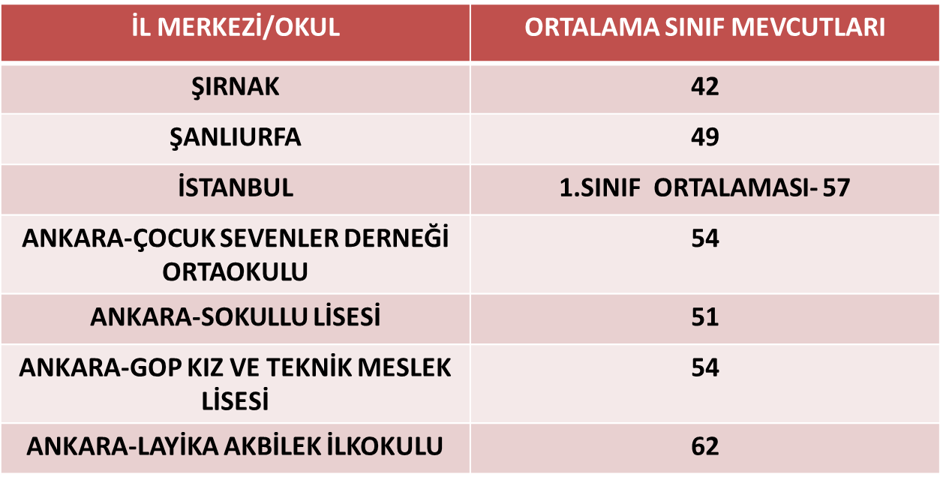

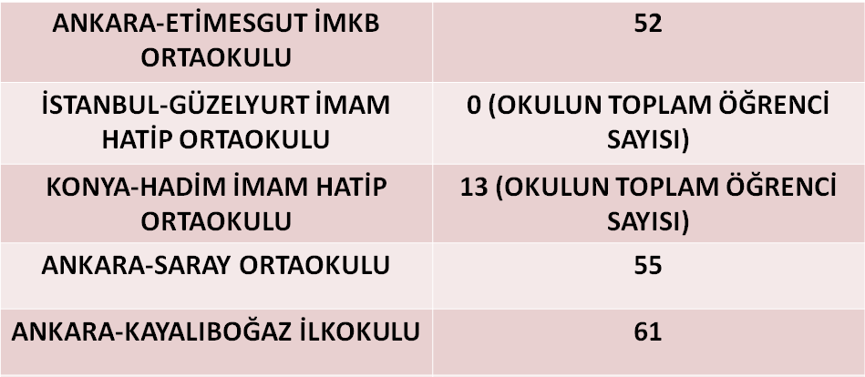

Kaynak: 2013, MEB

Tablo 1’e göre çeşitli illerdeki ilkokul-ortaokul ve liselerin ortalama sınıf mevcutlarının 61-62 sayılarına ulaştığı, diğer yandan İmam Hatip Ortaokullarında ise bu sayının çok düşük rakamlarda kaldığı görülmektedir.

Ayrıca Milli Eğitim Bakanlığı 21.07.2012 tarihinde İlköğretim Kurumları Yönetmeliğinde yaptığı değişiklik sonucunda, ilkokuldan sonra hafızlık eğitimine devam eden öğrenciler için bir yıl devamsızlık hakkı tanıyarak, eğitimde fırsat eşitliği ilkesini çiğnemiştir.
- Ortaöğretim Kaderine Terk Edildi
AKP hükümeti tarafından 4+4+4 düzenlemesi “zorunlu eğitimin 12 yıla çıkarılması” girişimi olarak sunuldu. Oysa MEB’in 2012-2013 istatistikleri özellikle kız çocuklarının okuldan koparılacağı endişelerimizi ne yazık ki doğruladı. 8. sınıftan mezun olan ancak açık lise de dahil olmak üzere hiçbir ortaöğretim kurumuna kayıt olmayan öğrenci sayısı 49 bin 449 olarak belirlendi. Bu öğrencilerden 12 bin 172’si erkek, 37 bin 277’si ise kız öğrencidir. 4+4+4 sistemi uygulamaya geçmeden önce ortaöğretime gitmeyen kız öğrenci sayısının 16 bin 137 olması AKP’nin dayattığı sistemin eğitime ve özellikle kız çocuklarına vurduğu darbeyi açıkça gösteriyor. Son yıllarda kızların eğitim sistemi içindeki yeri giderek daraltılıyor. 4+4+4’ün amacı kız çocuklarının eğitim oranının güçlendirilmesi olarak gösterilse de asıl amaç kızların Kur’an kurslarına ve imam hatip okullarına yönlendirilmesidir.

Tablo 2: 4+4+4 Eğitim Modelinin Kız Öğrencilerin Okullaşmasına Etkisi
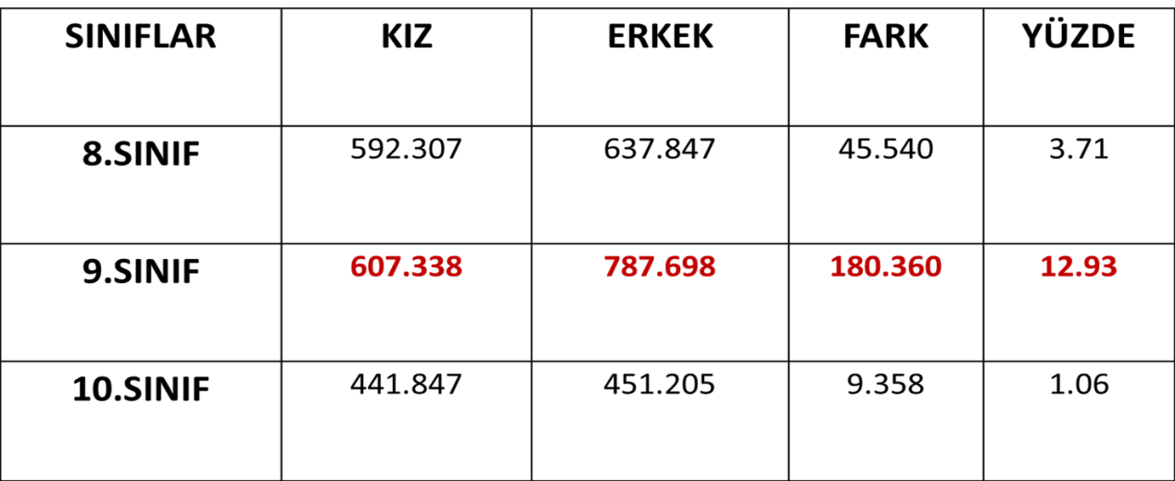
Kaynak: 2012, MEB

Tablo 2’de 4+4+4 eğitim modeli ile zorunlu eğitim kapsamında 9. sınıfa geçen kız- erkek öğrencilerle diğer sınıflardaki kız erkek öğrenciler arasındaki fark gösterilmiştir.
Tablo 2’de 4+4+4 eğitim modeli ile kız öğrencilerin örgün eğitim kapsamından çıkıp açık liselere yöneldikleri, bu oranın ilerleyen yıllarda artma eğilimi göstereceği tespit edilmiştir. Kız-erkek öğrenci arasındaki bu oran farkı, karma eğitimin sonlandırılması amacının açık bir göstergesidir.

Lise 9. sınıflara seçmeli din derslerinin getirilmesi, yükseköğretime giriş sınavlarında ilk kez bu yıl Din Kültürü dersinden de soru sorulması, gelecek yıllarda lise dönemine yönelik yeni düzenlemeler yapılacağını göstermektedir.

Son dönemde Mili Eğitim Bakanlığı ortaöğretimdeki okul türlerini azaltarak çözüm adına sorunları öteleme yöntemini uygulamak istemektedir. 4+4+4 yasasıyla Açık Lise koşullarının örgün eğitimle aynı haklar içerecek biçime dönüştürülmesi önümüzdeki süreçte birçok lisenin kapanmasıyla sonuçlanacaktır.

İmam hatip liselerinin müfredatı, Anadolu liselerinin müfredatı ile eşitlenerek, üniversiteyi hedefleyen ancak herhangi bir Anadolu lisesine giremeyen bir öğrencinin zorunlu olarak imam hatip liselerine yönlendirilmesinin yolu açılacaktır.

Milli Eğitim Bakanlığı’nın sorgulamayan itaatkar nesiller yetiştirme politikası YGS ve LYS deki başarı oranlarıyla da kendisini göstermiştir. 2012 LYS’de sıfır çeken öğrenci sayısı bir önceki yıla göre yüzde 69 oranında artmış ve 189 bin 410’a çıkmıştır. Güvenilirliği konusunda şüphe ile yaklaşılır hale gelen sınav sistemi bugün bir kez daha göstermiştir ki; eğitsel anlamda öğrencilerimizin kazanımları her geçen gün azalmakta, bu da öğrencilerin üniversiteye girişte başarısızlıklar yaşamalarına yol açmaktadır. Bu anlamda sınavlarda sıfır çeken aslında öğrenciler değil, AKP iktidarı ile küme düşen eğitim sistemi ve bizzat Milli Eğitim Bakanlığı’dır. Eğitim politikaları konusunda iktidarın ve eğitimden sorumlu kurumların, görevlerini yerine getiremedikleri ortadadır. AKP iktidarı döneminde orta öğretim iflas etmiş, dershane sayısı yüzde 100 artmış, devlet liseleri sadece diploma alınan kurumlar haline getirilmiştir.

Yine okullarımızda resim, müzik gibi sanat derslerinin haftalık ders saatleri içindeki oranı yüzde 15’ten 5’e düşürülmüştür. Genel anlamda sanata değer vermeyen ve sanatı eğitimden dışlayan bir anlayış egemendir. Sanat eğitimini almayarak estetik değerlerden uzak yetişen öğrencilerimiz, sanatın kazandırdığı olgunluk ve incelikten, ruhsal terbiyeden yeterince yararlanamamaktadır. Bu durum ise okullarda şiddet ortamının doğmasına zemin hazırlamaktadır.

- Çocuk İşçiliğin Önü Açıldı
MEB istatistikleri, son yıllarda sermayenin kalifiye ve ucuz işgücü ihtiyacına bağlı olarak meslek liselerinin sayısında da artış olduğunu ortaya koymuştur. Türkiye genelindeki toplam 10 bin 418 lisenin yarısından fazlası yani 6 bin 204’ü mesleki ve teknik lisedir. Geçtiğimiz yıl 5 bin 501 olan mesleki ve teknik lise sayısı bu yıl yüzde 13 oranında artmıştır.
Bu okullarda okuyan öğrenciler daha öğrencilik yıllarından itibaren düşük ücretle işçi olarak çalıştırılmaktadır. “Meslek Lisesi Memleket Meselesi” sloganıyla sermayenin resmi kurumlarla düzenlediği kampanyalar, Başbakan Erdoğan’ın üç çocuk isteği, özel meslek lisesi açacak iş adamlarına öğrenci başına 5 bin lira teşvik verilmesi bütün bunlar ucuz, nitelikli çocuk işçiler yaratmak içindir.

B-EĞİTİM SİSTEMİ SERMAYENİN ÇIKARLARI DOĞRULTUSUNDA ŞEKİLLENDİRİLDİ
MEB istatistiklerine göre ülke genelinde, ilk, orta ve lise kademesinde toplam 61 bin 592 okul bulunuyor. Geçtiğimiz yıl 4 bin 664 özel okulda 535 bin 788 öğrenci eğitim görürken, bu yıl 5 bin 942 özel okulda 613 bin 64 öğrenci eğitim görmüştür. 4+4+4 düzenlemesi ile özel okulların ve bu okullardaki öğrencilerin sayısı, geçen yıla göre yüzde 15 oranında artmıştır. Ortaya çıkan tablo, AKP hükümetinin eğitim sistemini sermaye sınıfının çıkarları doğrultusunda nasıl şekillendirdiğini ve eğitim sistemindeki ayrışmayı gözler önüne sermektedir.
Fırsat eşitliği olarak topluma yutturulmaya çalışılan 4+4+4 dayatması daha baştan küçük bir gruba, verilen avantajlarla ve teşviklerle başlamıştır.

C - ENGELLİ ÇOCUKLARIMIZ DA YOK SAYILDI

Türkiye istatistik Kurumu verilerine göre nüfusumuzun % 2,58’ini engelli yurttaşlarımız oluşturmaktadır. Ancak MEB, engelli yurttaşlarımızın eğitimini de kaderine terk etmiştir. Bakanlık, devlet okullarındaki engelli çocuklarımızın eğitimi için yeterli bütçe ayırmamıştır. Piyasada her türlü denetimden uzak özel rehabilitasyon merkezlerine oluk oluk para akıtan Bakanlık, engelli yurttaşlarımız üzerinden yeni bir sektör oluşturmaktadır. Özel rehabilitasyon merkezlerine aktarılan para ile çok daha modern okullar yapılıp tüm engelli çocuklarımızın eğitimden yararlanabilmesi mümkün iken siyasal iktidarın bunu rant kapısı olarak görmesi, eğitimde özelleştirme politikasının açık bir göstergesidir.

D - EN BÜYÜK DARBE EĞİTİM ÇALIŞANLARINA

Kesintisiz 8 yıllık eğitim sisteminde bile bakanlığın resmi rakamlarına göre 113 bin öğretmen ihtiyacı varken, 4+4+4 eğitim sistemi ile birlikte bırakın bu ihtiyacın giderilmesini var olan öğretmenlerden 70 bini norm kadro fazlası durumuna düştü. Norm kapalı gerekçesiyle öğretmen aileleri parçalandı. Milli Eğitim Bakanlığı, kendi yarattığı bu mağduriyetleri giderme adına tamamen eğitim bilimine aykırı ve hukuki dayanaktan yoksun olan “alan değişikliği” ve memurluğa geçiş uygulamasını açarak sorunu çözmek yerine, var olan sorunu daha da derinleştirmiştir. Özür durumundan ataması gerçekleşmeyip, norm kadro fazlası olma tehdidi ile karşı karşıya kalan öğretmenlerimiz yeterli düşünme ve değerlendirme süresi verilmeden MEB’in “Ölümü gösterip sıtmaya razı etme” uygulamasıyla mağdur edilmişlerdir. Şimdi de okul dönüşümleri adı altında on binlerce öğretmenimiz okullarından alınmakta, norm kadro fazlası durumuna düşürülmektedir.
Meslek grupları içinde öğretmenlik mesleği 11 yıllık AKP iktidarı döneminde sistematik bir şekilde aşağılara çekilmiştir. 2002 yılında en düşük devlet memuru maaşından yüzde 100 daha fazla maaş alan öğretmen, bugün en düşük devlet memuru maaşını almaktadır. 10 yıl önce lise mezunu bir polis memurundan yüzde 4 daha az maaş alan öğretmen, bugün yüzde 22 daha az maaş almaktadır.

Tablo 3: 1930-2013 Yıllarında Öğretmenlerin Alım Gücü
YIL | ÖĞRETMEN MAAŞLARI (TL) | ÇEYREK ALTIN | TAM ALTIN
1930 | 90 | 97,82 | 24
2002 | 540 | 23,04 | 5,12
2013 | 1845 | 11,25 | 2,74
Tablo3’te 1930-2002-2013 yıllarında öğretmen maaşlarının alım gücü karşılaştırılmıştır.
Türkiye‘deki öğretmenler, OECD ülkeleri ile kıyaslandığında, toplumsal statüleri, ekonomik, sosyal ve özlük hakları açısından oldukça geri durumdadır. OECD‘nin “Bir Bakışta Eğitim Raporu 2012”ye göre Türkiye‘deki öğretmenler, diğer ülkelerdeki öğretmenlere göre çok daha fazla çalışmaktadır. Ülkemizde öğretmenin yıllık zorunlu çalışma süresi 1816 saat iken, OECD ülkelerinde, bu süre ortalama 1675 saattir. Türkiye’de öğretmenler, OECD ortalamasından her yıl yaklaşık 140 saat daha fazla çalışmakta; söz konusu fazla çalışmaya karşılık, diğer ülkelerdeki meslektaşlarına göre daha düşük ücret almaktadır. Türkiye’deki öğretmenler daha çok çalışmalarına rağmen, Avrupalı meslektaşlarının yaklaşık dörtte biri kadar maaş almaktadır.
Tablo 4: OECD Ülkelerinde Öğretmenlerin Toplam Çalışma Saatleri
ÜLKELER | YILLIK ÇALIŞMA SAATLERİ
İskoçya | 1365
İspanya | 1425
Portekiz | 1456
Çek Cumhuriyeti | 1696
Hollanda | 1659
Danimarka | 1680
Almanya | 1793
İzlanda | 1800
İsveç | 1767
Türkiye | 1816
OECD Ortalaması | 1675
Kaynak: OECD Bir Bakışta Eğitim 2012 Raporu,
Türkiye`de eğitim sisteminin yıllardır çözülmeyen sorunları, öğretmenleri diğer ülkelerdeki meslektaşlarına göre çok daha fazla olumsuz etkilemektedir.

- Öğretmenler Mutsuz ve Borçlu
Eğitim-İş’in, “Öğretmenliğe İlişkin Öğretmen Görüşleri” adlı araştırma sonuçları, öğretmenlerin karşı karşıya olduğu ekonomik ve sosyal sorunlarını ortaya koymuştur.
Araştırmaya katılan öğretmenlerin yüzde 68.67’si bankalara, yüzde 32.68’i şahıslara borçlu olduğunu belirtirken, yüzde 71.08’i kredi kartı borcu olduğunu ifade etmiştir. Öğretmenlerin yüzde 25.77’si ekonomik sıkıntılar nedeniyle ruh sağlığının bozulduğunu, yüzde 36.39’u ailesinin beslenme ihtiyacını tam olarak karşılayamadığını söylemiştir.
“Her yıl düzenli olarak otel/pansiyon vb yerlerde tatil yapabiliyorum ifadesine öğretmenlerin yüzde 81.66’sı “hayır” yanıtını verirken, yüzde 86.9’u düzenli olarak tiyatro ya da sinemaya gidemiyor.
Son on yılda öğretmenlik mesleğinin itibarının azaldığını düşünen öğretmenlerin oranı yüzde 94.93, “MEB’in uyguladığı politikalar tarafımı mutsuz etmekte, mesleğimden soğutmaktadır” diyen öğretmenlerin oranı ise yüzde 89.25’tir. Öğretmenlerin atanma, yükselme ve yer değiştirmelerinde torpilin belirleyici olduğunu düşünen öğretmenlerin oranı yüzde 76.18 iken yüzde 85.94’ü MEB’in okullarda can güvenliğini sağlayacak tedbirler almadığını belirtmiştir.
4+4+4 eğitim sistemiyle birlikte öğretmenlerin çalışma yükü daha da ağırlaşırken, öğretmenler okullarda çok sayıda angarya işi de yapmak zorunda bırakılmaktadır. İlköğretim Kurumları Standartları, TEFBİS, ADEY, RİDEF, Performans Ölçekleri uygulamaları ve binlerce anket sorusunu doldurma gibi çok sayıda iş öğretmenlere yaptırılmaya çalışılmaktadır.
Milli Eğitim Bakanlığı’nın isimsiz kahramanları memurlar, hizmetliler, şefler, teknik personel, 4/C’li personel ve diğer eğitim çalışanları 2012-2013 eğitim öğretim yılında da görmezden gelinmiştir. Siyasal iktidarın taşeronlaşma ve güvencesiz personel çalıştırma politikaları öncelikle okullarımızdaki hizmetli ve memur kadrosundaki eğitim emekçilerini vurmuştur.

- MEB, İhbar Bakanlığı Haline Geldi
2012-2013 eğitim öğretim yılında Milli Eğitim Bakanlığı’nın öğrenci velileri ve öğrencilerin şikayetlerini dinlemek üzere kurmuş olduğu Alo 147 hattı, Bakanlığın öğretmenleri itibarsızlaştırma ve haklarında soruşturma açma kanalı olarak kullanılmıştır. Alo 147 hattına gelen isimsiz şikayetler nedeniyle yüzlerce öğretmenimize soruşturma açılmıştır. Ayrıca hattın hizmete girmesiyle birlikte öğretmene yönelik şiddet olayları da artmıştır.
Ayrıca Milli Eğitim Müdürlükleri okullara e-posta yolu ile yazı göndererek, kamuoyunda Gezi Parkı Eylemleri olarak tanımlanan demokratik etkinliklere katılan öğretmen ve idarecilerin sayılarını fişlemek üzere istemiştir.

E - EĞİTİMİN TEMEL SORUNLARI HAYALİ PROJELERLE PERDELENİYOR

- Fatih Projesi Seçim Yatırımı Olarak Kaldı
2010 yılında gösterişli bir törenle kamuoyuna tanıtılan Fatih Projesi başlamadan bitmiştir. Milli Eğitim Bakanlığı projenin 2014’te tamamlanacağını belirtmesine rağmen hiçbir ilerleme kaydedilememiştir. AKP iktidarı 2013’te tüm okulların tablet bilgisayarlara kavuşacağını açıklamasına rağmen, toplam öğrencilerin % 0,3’üne, lise öğrencilerinin % 1,6’sına, liselerde çalışan öğretmenlerin ise sadece % 3,17’sine tablet ulaştırılmıştır.

- Derslik İhtiyacı Giderilmemiştir
4+4+4 eğitim modeli nedeniyle artan öğrenci sayıları göz önünde bulundurulduğunda; okul öncesi, ilk ve ortaokullarda 31.415, liselerde 69.413 dersliğe gereksinim bulunmaktadır. 2013 yılında 1. sınıfa kayıt yaptıran öğrenci sayısı 2012 yılına göre % 41.23 oranında artmıştır. Öğrenci sayısındaki bu artış oranlarına rağmen derslik sayısında önemli bir artış sağlanamamıştır.
Derslik ihtiyacı kütüphaneler, laboratuvarlar, Bilişim Teknolojisi sınıfları kapatılarak karşılanmaya çalışılmıştır.
Kütüphaneler, laboratuarlar, bilgisayar ve teknoloji sınıfları kapatılarak sınıf yapıldı:
-Ankara’da kapatılarak sınıfa çevrilen kütüphane ve laboratuar sayısı : 764
- Şanlıurfa’da kapatılarak sınıfa çevrilen kütüphane ve laboratuar sayısı: 221
- Trabzon’da kapatılarak sınıfa çevrilen kütüphane ve laboratuar sayısı: 67
(Kaynak: 2012 MEB)

- Birleştirilmiş Sınıflı Okullar
2012-2013 eğitim öğretim yılında da ülkemizin birçok bölgesinde birleştirilmiş sınıf uygulaması yoğun bir şekilde devam etmiştir. Milli Eğitim Bakanlığı bu uygulamayı değiştirmek yerine birleştirilmiş sınıflı eğitim şeklinin faydaları ile ilgili makaleler yayınlayarak kamuoyunu ikna etmeye çalışmıştır. Ülkemizin en büyük kenti olan İstanbul’daki okulların % 28,46’sı halen birleştirilmiş sınıflı eğitim yapmaktadır.

Grafik 2: Ülkemizdeki Okulların Eğitim-Öğretim Şekli
Kaynak: 2012, MEB

Grafik 2’de ülke genelinde okulların %33’ünün birleştirilmiş sınıflı olduğu görülmektedir.

- Taşımalı Eğitim

Grafik 3: Ülkemizdeki Taşımalı Eğitim Yapan Okulların Oranı
Kaynak: 2012, MEB
Grafik 3’te ülkemizdeki okulların % 78’inin taşımalı eğitim yaptığı görülmektedir.

6287 Sayılı Yasa hazırlanırken ileri sürülen en önemli gerekçelerden biri de kesintisiz 8 yıllık eğitim nedeniyle kırsal kesimde pek çok köy okulunun işlevsiz kaldığı, fizikî şartların yetersiz olduğu, yatılı bölge okullarına ya da taşımalı eğitim merkezi olan okullara öğrencilerin taşınması için tahsis edilen servislerin uzun mesafeleri kat ettiği ve öğrencilerin bu yolculukta çektiği eziyetler olarak ileri sürülmüştü.
Ayrıca kırsal bölgelerdeki ailelerin küçük kızlarını bu şartlardaki taşımalı eğitime
vermeleri konusunda ciddi şikâyetleri olduğunu ve bu uygulamanın okullaşma, özellikle
de kız çocuklarının eğitimi adına sorunlara kaynaklık ettiği ifade edilmişti. Oysa 2012-2013 eğitim öğretim yılında taşımalı eğitim artarak devam etmiştir.

Grafik 4: Ülke Genelinde Taşımalı Eğitim

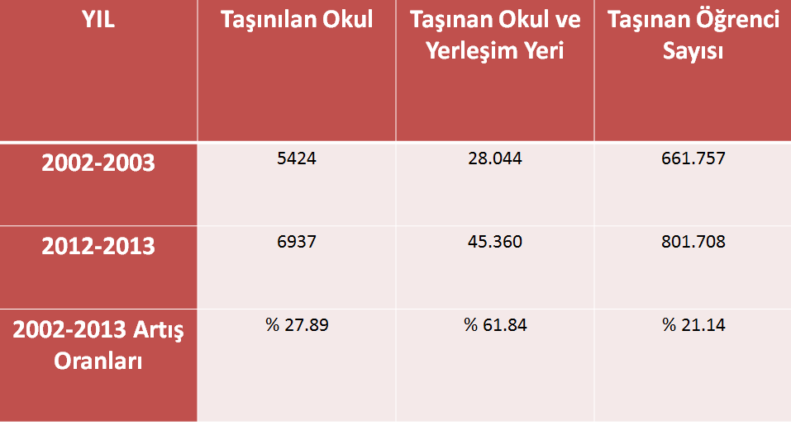
Kaynak: 2012, MEB

5) Serbest Kıyafet
27.11.2012 tarihinde AKP tarafından çıkarılan serbest kıyafet yönetmeliği ile okullarda güvenlik, disiplin ve motivasyon sorunları ortaya çıkmış, türban ilkokullara kadar girmiştir. Milli Eğitim Bakanlığı hiçbir bilimsel araştırma yapmadan uygulamaya başladığı serbest kıyafet uygulamasının olumsuzluklarını görmezden gelmiştir. Yapılan bilimsel araştırmalar serbest kıyafet uygulamasının öğretmen, veli ve eğitim bilimciler tarafından benimsenmediği sonucunu ortaya koymuştur.
Eğitim-İş’in, “Serbest Kıyafet Uygulamasına İlişkin Veli Görüşleri” başlıklı araştırması, velilerin büyük çoğunluğunun serbest kıyafet uygulamasına karşı olduğunu ortaya koydu. Araştırmaya katılan velilerin yüzde 85’i, tekrar forma uygulamasına geri dönülmesi gerektiğini belirtirken, yüzde 87,9’u, serbest kıyafet uygulaması ile maddi durumu iyi olmayan çocukların ve velilerin olumsuz etkilendikleri görüşünü dile getirdi. Serbest kıyafet uygulaması ile yoksul öğrencilerin açığa çıktığını düşünen velilerin oranı ise yüzde 88,4 oldu.
Serbest kıyafet uygulamasının ideolojik olduğu, asıl amacın türbanı okula sokmak olduğu tüm kamuoyu tarafından anlaşılmıştır. Sendikamızın, serbest kıyafet uygulamasına yönelik Danıştay’da açtığı dava devam etmektedir.

- Bozuk Çıkan Proje Okul Sütü
2011-2012 eğitim öğretim yılının 2 Mayıs tarihinde süt dağıtılmaya başlanmış, Milli Eğitim Bakanlığı’nın verilerine göre günde 800.000 öğrenciye süt ulaştırılamamıştır. Okullarda kalan süt iade alınmamış ve devlet 21 milyon TL zarara uğratılmıştır. 2012-2013 eğitim öğretim yılının 1.dönemi süt dağıtımı planlanamamış, 2.dönem haftada üç gün olarak başlatılmıştır. Süt dağıtımı esnasında yüzlerce öğrenci dağıtılan sütten etkilenmiş ve hastanelerde tedavi altına alınmıştır.

F - YANDAŞ YETMEZ ULTRA YANDAŞ

Yönetici Atama Yönetmeliği, son değişiklik dahil, 2003-2013 yılları arasında toplam 13 kez değiştirilmiştir. Sendikaların da görüşleri alınarak çıkarılan 2010 tarihli yönetmelik Bakanlık tarafından okullarda kadrolaşmanın önünü açmak için, Danıştay kararlarına rağmen tekrar değiştirilmiştir. 28.02.2013 tarih ve 28537 sayılı Resmi Gazete’de yayımlanarak yürürlüğe giren yönetmelik (MEB,2013) eğitim kurumlarına yönetici atamalarında bir dizi değişikliği beraberinde getirmektedir. Bu yönetmelik “Ben istediğimi yönetici yaparım” yönetmeliğidir. Yeni Bakan bu ucube yönetmeliğe bile sahip çıkamamış ancak henüz ortaya yeni bir yönetmelik de koyamamıştır.

G - ÜNİVERSİTELERİN ÖZELLEŞTİRİLMESİNİN KOLAY YOLU: VAKIF ÜNİVERSİTELERİ

AKP iktidara geldiği günden bu yana üniversitelerin sayısını arttırma projesi uygulamıştır. Üniversite sayısını arttırırken nitelik sorunu ortaya çıkmıştır. Ülkemizin çeşitli illerinde açılan üniversiteler öğretim görevlisinden, fiziksel altyapıdan yoksun bir şekilde eğitim yapmaya çalışmaktadır. Hocası olmayan üniversiteler ortaya çıkmıştır.
AKP iktidarı ile vakıf üniversitelerinin sayısında hızlı bir artış olmuştur. Bu üniversitelerin yapısı incelendiğinde birçoğunun cemaatler tarafından desteklenerek açıldığı görülecektir.

Tablo 5: Üniversitelerin boş kontenjanları

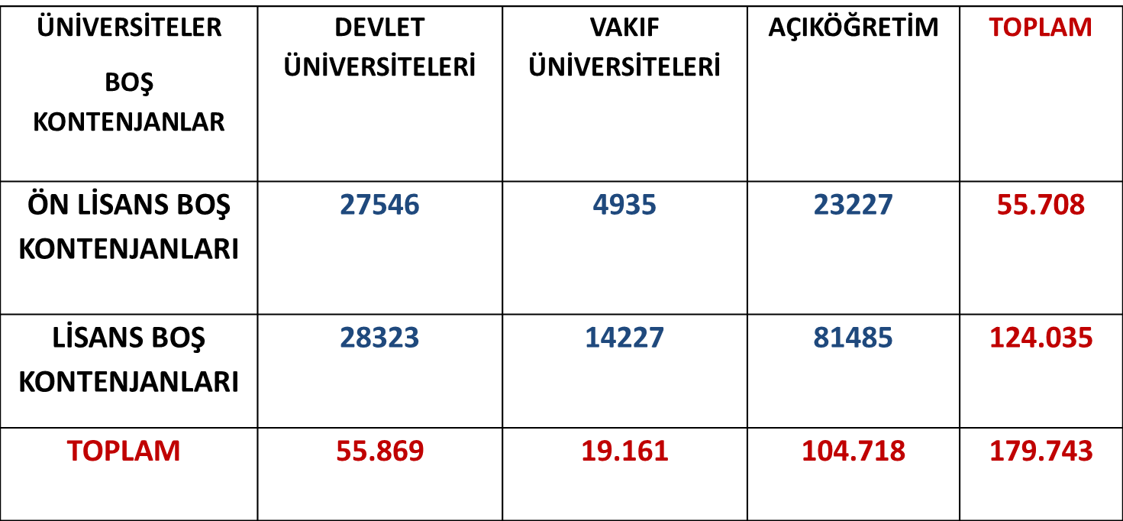
Kaynak: ÖSYM, 2013

Tablo 5’te Açık Öğretim, Vakıf ve Devlet üniversitelerinde boş kalan kontenjanlar görülmektedir. Üniversite kapılarında milyonlarca öğrenci beklerken 179,743 kontenjanın boş kalması üniversitelerin nitelik sorunu olduğunu ortaya çıkarmıştır.
Üniversitelerde YÖK’ün görmek istemediği bir sorun da vakıf üniversitelerindeki öğrenim ücretleridir. Bazı vakıf üniversitelerinde, tıp fakültesi öğrenim ücretlerinin 47.500 TL, bazılarında ise 21.000 TL olduğu görülmektedir. Bu fiyat farklılığı YÖK tarafından denetlenerek uygun bir orana çekilmelidir.

H - EĞİTİM FAKÜLTELERİ KAPATILIYOR

İktidarda olduğu 11 yıl boyunca eğitimi yap-boz tahtasına döndüren AKP, öğretmen yetiştirme politikasında da hiçbir adım atmamıştır. AKP iktidarı 2002-2012 yılları arasında plansız bir şekilde 26 eğitim fakültesi açmıştır. Bugün ise eğitim fakültelerini toptan kapatmayı planlamakta böylece öğretmen emeğini değersizleştirmenin, öğretmenleri güvencesiz koşullarda çalıştırmanın ve öğretmenleri hak kayıplarına razı etmenin zeminini hazırlamaktadır.
SONUÇ

Eğitim-İş olarak, 4+4+4 12 Yıllık Kesintili Zorunlu Eğitim Yasası gündeme geldiğinde amaçlananları ve ortaya çıkacak sorunları paylaşmıştık. Bugün haklılığımız ortaya çıkmaktadır. İktidarın 28 Şubat süreciyle hesaplaşmak gibi bir derdi yoktur. Kendilerini iktidara taşıyan süreçle hesaplaşamazlar. “O halde buradaki asıl hedef nedir?” sorusu gündeme gelmelidir. İşte asıl hedef Türkiye Cumhuriyetinin kurucu değerleri ve devrim yasalarıdır. Siyasal iktidar, milli eğitim alanında yaptığı çalışmalarda asıl hedefinin Cumhuriyetin Kurucu Değerleri, Atatürk İlke ve Devrimleri olduğunu artık açık olarak ortaya koymaktadır. Görünen o ki; siyasal iktidarın bu yasaya bağlı olarak ulaşacağı ikinci aşama medrese-mektep ikilemi yaratarak karma eğitime son vermektir.
4+4+4 eğitimi gericileştirme ve piyasalaştırma sistemine karşı mücadele etmeye devam edeceğiz.
Sendikamız, asıl amacı Türkiye Cumhuriyeti’nin kurucu değerlerini yıpratmak, devrim yasalarını ortadan kaldırmak olan ve bu niyetlerini sahte dindarlık maskesi ardına gizleyen iktidarın, 4+4+4 düzenlemesini topluma ve öğrencilere zorla kabul ettirmesine izin vermeyecektir.
Hiçbir boyutu yeterince konuşulup tartışılmadan, eğitime taraf olan yapılar ve bilim kurumları sürece katılmadan, ülkenin geleceğini akıl, bilim ve sanatın değil, dogma, hurafe ve inançların belirleyeceği bir toplumsal yapının oluşumuna zemin oluşturacak 4+4+4 düzenlemesi, yetişecek kuşaklara, ülkemize ve ulusumuza daha fazla zarar vermeden kaldırılmalı; zorunlu ve kesintisiz 13 yıllık (1+12) bilimsel, laik ve demokratik bir eğitim yapılması için hızla çalışmalar başlatılmalıdır.

Veli DEMİR
Genel Başkan

